

*Jesenji semestar, 2021/22*

*PREDMET: SE321 OBEZBEĐENJE KVALITETA, TESTIRANJE I ODRŽAVANJE SOFTVERA*

Domaći zadatak: **2**

Ime i prezime: **Tomislav Živadinović**

Broj indeksa: **3948**

Datum izrade: **24.10.2021.**

# Tekst domaćeg zadatka:

Odabrati aplikaciju kreiranu za potrebe projekta na nekom drugom predmetu (koji ste do sada uradili) i primeniti tehnike ocenjivanja i predložite alate koji se mogu koristiti: Na osnovu dobijenih rezultata odgovoriti na sledeća pitanja:

1. Predložite tehnike ocenjivanja kvaliteta predložene u primerima

2. Predložite alat koji će biti korišćen u ovom procesu

3. Primeniti metriku: MC Cabe-ovu siklomatsku složenost na odabranoj aplikaciji

4. Na osnovu rezultata izvesti zaključak o mogućim unapređenjima

5. Uporediti sa zaključcima iz prethodnog domaćeg zadatka

6. Predložiti način unapređenja aplikacije

# Rešenje zadatka:

Predložena aplikacija je plan putovanja po Evropi iz SE201.

Tehnike korišćene za ocenjivanje kvaliteta su dužina programskog koda. Alat koji se koristio za dužinu programskog koda je LocMetrics. Program se koristi da bi se videlo da li ima redundantnog i nepotrebnog koda. Takođe, moguće je da se neki delovi koda koriste ili pozivaju više puta bespotrebno. Na taj način nam program omogućava čitljiviji i pregledniji kod što doprinosi bržem razvoju programa.

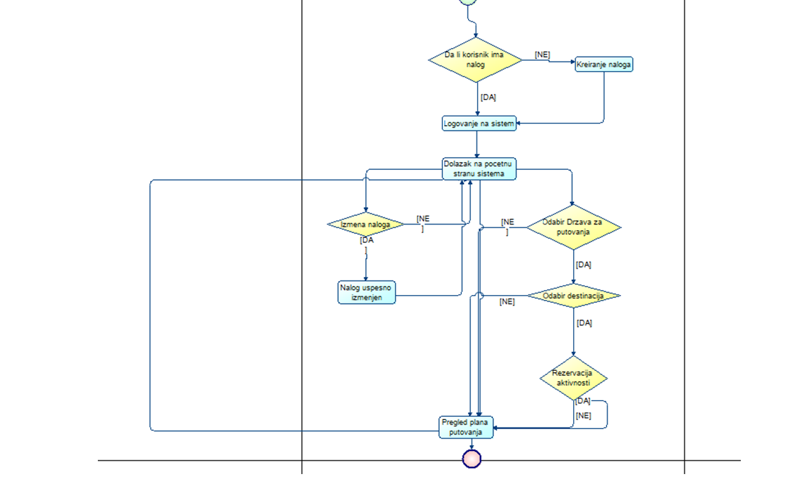

E-N+2PM=17 - 12 + 2 = 7

M = siklomatska kompleksnost (cyclomatic complexity)

E = broj entiteta u grafu (the number of edges of the graph)

N = broj nodova u grafu (the number of nodes of the graph)

P = broj konektovanih komponenti (the number of connected components)

Kvalitet softverskih proizvoda može se unaprediti kroz iterativni proces kontinualnih poboljšanja koji zahteva kontrolu menadžmenta, koordinaciju i povratne informacije od strane više konkurentnih procesa:

(1) procesa životnog ciklusa softvera,

(2) procesa otkrivanja, uklanjanja i prevencije grešaka,

(3) procesa unapređenja kvaliteta.

Mesta za unapređenja svakako postoje. Pre svega, tu je interfejs koji nije dovoljno pregledan i koji je podeljen na dva dela. Rešenje bi moglo da bude da postoji poseban ekran za svaki od modula.

Kako prethodni domaći nije bio baziran na testiranju neke druge aplikacije, ne može se povući paralela.